卢沟桥街道2016年政府信息公开工作年度报告
（2017年3月）
引言
本报告是根据《中华人民共和国政府信息公开条例》（以下简称《条例》）、《北京市政府信息公开规定》要求，由北京市丰台区人民卢沟桥街道办事处编制的2016年度政府信息公开年度报告。
全文包括概述，主动公开政府信息情况，依申请公开政府信息和不予公开政府信息情况，因政府信息公开申请行政复议、提起行政诉讼情况，政府信息公开的收费以及免除费用情况，政府信息公开工作存在的不足以及改进措施，附表《卢沟桥街道政府信息公开情况统计表（2016年度）》。
本报告中所列数据的统计期限自2016年1月1日起，至2016年12月31日止。本报告的电子版可在“北京丰台”网站（www.bjft.gov.cn）下载。如对本报告有任何疑问，请联系：卢沟桥街道办事处信息公开办公室（地址：丰台区西四环南路40号卢沟桥街道办事处；邮编100161；电话：010-63862821；电子邮箱：lugouqiaojiedao@sina.com）。

一、概 述
2016年，卢沟桥街道认真贯彻落实《中华人民共和国政府信息公开条例》、《北京市政府信息公开规定》和《北京市2016年政务公开工作要点》的有关要求，建立健全规章制度，规范公开流程，拓展公开渠道，主动公开信息，信息公开工作取得了明显成效。具体工作如下：
(一)《北京市2016年政务公开工作要点》落实情况
街道全面认真落实《北京市2016年政务公开工作要点》要求。完善网络舆情预警机制，强化重大政务舆情回应督办工作，加强沟通协调，增强舆论引导合力，建立健全政务舆情收集、研判、处置和回应制度，扩大舆情收集范围，及时了解各方关切，本年度未发生重大舆情事件。严格落实“第一新闻发言人”制度，确保遇有重大突发事件时，快速反应、及时发声，针对涉及突发事件的各种虚假不实信息，迅速澄清事实，消除不良影响，本年度未发生特别重大、重大突发事件。运用新闻媒体及时发布信息，积极向各级新闻媒体报送稿件，发挥网站、微博、微信等新媒体的网络传播力和社会影响力，通过区政府信息公开专栏对外公开信息，公开信息数量居各街乡镇前列。全年暂未出现重大决策事项，如遇重大决策部署，做好发布解读工作。
（二）切实强化组织领导。街道高度重视信息公开工作，将政府信息公开作为推进依法行政、建设法治政府的一项重要内容。由主要领导主抓，建立信息公开工作领导小组,确定一位主管领导分管政务公开工作，列入工作分工并对外公布，强化信息公开工作的领导和督查指导，办公室和监察科进行督查督办，落实财政科、民政科、计生办、社保所等科室责任。
（三）着重加强制度建设。街道按照政府信息公开工作的有关要求，针对自身的实际情况，制定切实可行的信息公开工作制度。一是建立预先审查制度。将政府信息是否公开、如何公开、公开时限等作为审查内容，严格控制信息公开的内容、范围、形式、时限，确保信息公开工作有序推进。二是健全保密审查机制。明确审查程序和审查人，正确处理公开和保密的关系，防止出现公开操作不当导致失、泄密事件的发生。三是建立主动公开和依申请公开制度。对应该让公众广泛参与或知晓的事项，及时主动向社会公开。对群众要求公开的、法律范围内可以公开的事项要及时公开，对不能公开的做好解释说明。
（四）主动拓宽公开渠道。一是不断丰富政府门户网站信息公开内容。围绕人民群众关心的重点和热点，认真编制卢沟桥街道政府信息公开指南和公开目录，把做好政府信息公开工作、方便公众依法获取政府信息作为关键，对涉及人民群众切身利益的信息进行全面梳理通过街道门户网站主渠道、丰台区政府信息公开专栏，主动公开街道机构职能、机构领导及分工、内设机构及职能等信息。二是运用新闻媒体、官方微博及时发布信息。通过北京日报、北青报、丰台报等各级新闻媒体刊登稿件51篇；充分利用街道官方微博等宣传平台发布信息132条，突出百日整治、发现丰台之美等中心工作，提高信息的针对性和时效性。三是建立健全政务舆情收集、研判、处置和回应制度。开展城市管理网络、社会治安网络、社会服务管理网络“三网”融合试点建设工作，将网格化环保监管、政风在线、微博舆情纳入到“三网”融合工作内容中，扩大舆情收集范围，及时了解回应各方关切。
（五）注重业务知识培训。通过邀请律师培训，积极参加区级相关培训等方式，加强政务公开业务知识培训，不断提高相关人员做好信息公开工作的能力。
二、主动公开政府信息情况
街道及时发布和更新信息公开目录和指南，将信息公开工作办公地址、时间、联系电话、传真号码、电子邮箱、法律规章等内容做了详细的说明并主动公开。设立信息公开工作举报电话和意见箱，并在门户网站上公开街道领导邮箱，全面接受群众评议。街道纪工委定期组织对政府信息公开工作进行督导检查，发现问题及时整改解决，杜绝应公开而不公开、内容不实、违反程序等现象。
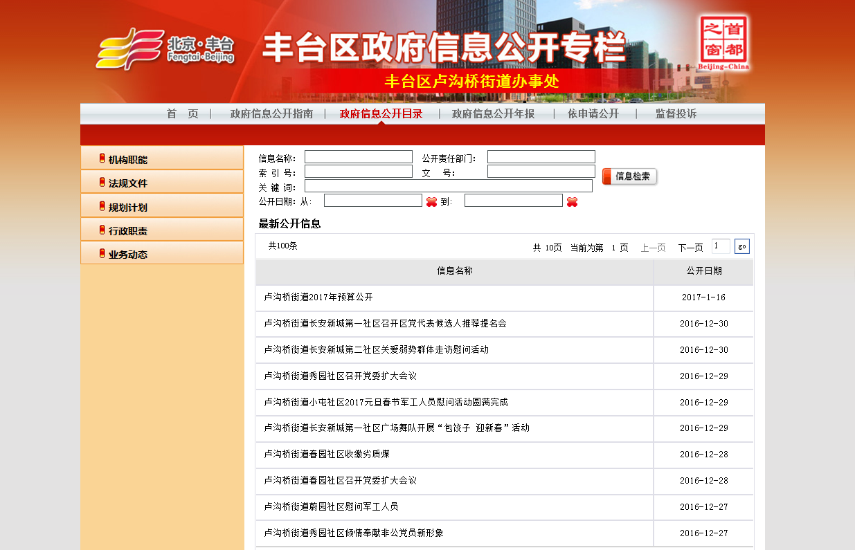

街道2016年共主动公开政府信息2011条。重点领域公开政府信息数74条，其中主动公开财政预算决算、“三公”经费和行政经费信息数9条，约占12%；主动公开食品安全标准，食品生产经营许可、专项检查整治等信息数11条，约占15%；主动公开生产安全事故的政府举措、处置进展、风险预警、防范措施等信息数41条，约占55%；主动公开行政机关对与人民群众利益密切相关的公共企事业单位进行监督管理的信息数13条，约占18%。
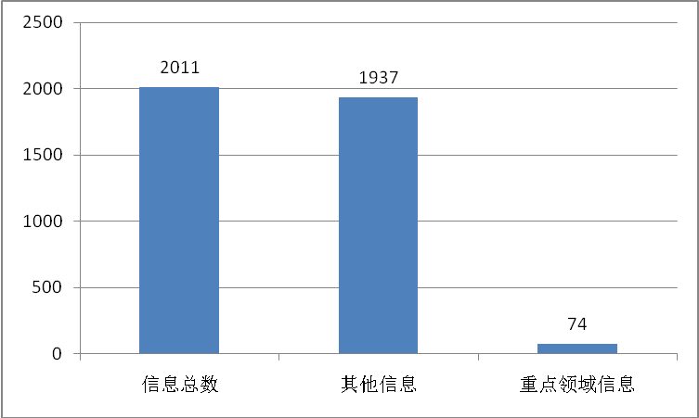

三、依申请公开政府信息和不予公开政府信息情况
2016年，街道共收到当面申请的依申请公开1件, 严格按照区信息公开办、区法制办要求和本街道依申请公开工作流程，指导申请人规范填写申请表格、登记并出具受理告知书，过程中保证申请人顺畅的沟通渠道，全面了解与解决申请人实际诉求。该申请已按时办结，答复为“信息不存在”。
四、因政府信息公开申请行政复议、提起行政诉讼情况
2016年，我街道未发生因政府信息公开申请的行政复议、提起行政诉讼案件。
五、政府信息公开的收费以及免除费用情况
2016年，我街道未发生政府信息公开的收费以及免除费用的情况。
六、政府信息公开工作存在的不足以及改进措施
一是严格按照市、区政府信息公开工作要求办事。认真贯彻落实《中华人民共和国政府信息公开条例》和《北京市政府信息公开规定》以及区政府办具体施行准备工作的要求，切实加强组织领导，明确工作目标任务，逐级落实责任，强化考核和责任追究机制。
二是提高信息公开工作人员业务能力。加强信息公开工作人员业务学习培训，组织依申请公开专题研究，结合日常工作实际，分析被依申请公开事项，细化工作流程，分析风险点，明确处理方法。
三是着重做好重点领域信息公开。严格执行信息公开保密审查机制，坚持以公开为常态、不公开为例外，正确处理公开和保密的关系，配合各牵头单位，依照要求切实做好重点领域信息公开。

附表：
政府信息公开情况统计表
（2016年度）
统 计 指 标 | 单位 | 统计数
一、主动公开情况
（一）主动公开政府信息数  （不同渠道和方式公开相同信息计1条） | 条 | 2011
其中：主动公开规范性文件数 | 条 | 0
制发规范性文件总数 | 件 | 0
（二）重点领域公开政府信息数  （不同渠道和方式公开相同信息计1条） | 条 | 74
其中：主动公开财政预算决算、“三公”经费和行政经费信息数 | 条 | 9
主动公开保障性安居工程建设计划、项目开工和竣工情况，保障性住房的分配和退出等信息数 | 条 | 0
主动公开食品安全标准，食品生产经营许可、专项检查整治等信息数 | 条 | 11
主动公开环境核查审批、环境状况公报和重特大突发环境事件等信息数 | 条 | 0
主动公开招投标违法违规行为及处理情况、国有资金占控股或者主导地位依法应当招标的项目等信息数 | 条 | 0
主动公开生产安全事故的政府举措、处置进展、风险预警、防范措施等信息数 | 条 | 41
主动公开农用地转为建设用地批准、征收集体土地批准、征地公告、征地补偿安置公示、集体土地征收结案等信息数 | 条 | 0
主动公开政府指导价、政府定价和收费标准调整的项目、价格、依据、执行时间和范围等信息数 | 条 | 0
主动公开本市企业信用信息系统中的警示信息和良好信息等信息数 | 条 | 0
主动公开政府部门预算执行审计结果等信息数 | 条 | 0
主动公开行政机关对与人民群众利益密切相关的公共企事业单位进行监督管理的信息数 | 条 | 13
主动公开市人民政府决定主动公开的其他信息数 | 条 | 0
（三）通过不同渠道和方式公开政府信息的情况
1.政府公报公开政府信息数 | 条 | 0
2.政府网站公开政府信息数 | 条 | 1879
3.政务微博公开政府信息数 | 条 | 132
4.政务微信公开政府信息数 | 条 | 0
5.其他方式公开政府信息数 | 条 | 51
二、回应解读情况
（一）回应公众关注热点或重大舆情数  （不同方式回应同一热点或舆情计1次） | 次 | 6
（二）通过不同渠道和方式回应解读的情况
1.参加或举办新闻发布会总次数 | 次 | 0
其中：主要负责同志参加新闻发布会次数 | 次 | 0
2.政府网站在线访谈次数 | 次 | 0
其中：主要负责同志参加政府网站在线访谈次数 | 次 | 0
3.政策解读稿件发布数 | 篇 | 0
4.微博微信回应事件数 | 次 | 0
5.其他方式回应事件数 | 次 | 6
三、依申请公开情况
（一）收到申请数 | 件 | 1
1.当面申请数 | 件 | 1
2.传真申请数 | 件 | 0
3.网络申请数 | 件 | 0
4.信函申请数 | 件 | 0
（二）申请办结数 | 件 | 1
1.按时办结数 | 件 | 1
2.延期办结数 | 件 | 0
（三）申请答复数 | 件 | 1
1.属于已主动公开范围数 | 件 | 0
2.同意公开答复数 | 件 | 0
3.同意部分公开答复数 | 件 | 0
4.不同意公开答复数 | 件 | 0
其中：涉及国家秘密 | 件 | 0
涉及商业秘密 | 件 | 0
涉及个人隐私 | 件 | 0
危及国家安全、公共安全、经济安全和社会稳定 | 件 | 0
不是《条例》所指政府信息 | 件 | 0
法律法规规定的其他情形 | 件 | 0
5.不属于本行政机关公开数 | 件 | 0
6.申请信息不存在数 | 件 | 1
7.告知作出更改补充数 | 件 | 0
8.告知通过其他途径办理数 | 件 | 0
四、行政复议数量 | 件 | 0
（一）维持具体行政行为数 | 件 | 0
（二）被依法纠错数 | 件 | 0
（三）其他情形数 | 件 | 0
五、行政诉讼数量 | 件 | 0
（一）维持具体行政行为或者驳回原告诉讼请求数 | 件 | 0
（二）被依法纠错数 | 件 | 0
（三）其他情形数 | 件 | 0
六、举报投诉数量 | 件 | 0
七、依申请公开信息收取的费用 | 元 | 0.00
八、机构建设和保障经费情况
（一）政府信息公开工作专门机构数 | 个 | 1
（二）设置政府信息公开查阅点数 | 个 | 1
（三）从事政府信息公开工作人员数 | 人 | 2
1.专职人员数（不包括政府公报及政府网站工作人员数） | 人 | 0
2.兼职人员数 | 人 | 2
（四）政府信息公开专项经费（不包括用于政府公报编辑管理及政府网站建设维护等方面的经费） | 万元 | 0.00
九、政府信息公开会议和培训情况
（一）召开政府信息公开工作会议或专题会议数 | 次 | 2
（二）举办各类培训班数 | 次 | 1
（三）接受培训人员数 | 人次 | 50

